Ofício Vereador Nº 517/2021

São Roque, 15 de fevereiro de 2021.

Excelentíssimo Senhor,

Venho, por meio deste, além de cumprimentá-lo solicitar que providencie junto ao setor competente os serviços de roçada e limpeza do rio que passa paralelamente a rua São Paulo, mais precisamente após a ponte existente na esquina das ruas Frederico Amosso e Antonio Bahu.

Tal solicitação se justifica pois, conforme é possível visualizar nas imagens em anexo, o referido córrego não é limpo a muito tempo, e muito lixo está se acumulando pelo local, e dependendo das próximas chuvas, poderá ocasionar inúmeros transtornos aos moradores da região em questão.
Saliento ainda que na última semana foi realizada a limpeza no entorno do referido córrego, porém somente às margens da rua Frederico Amosso até a esquina com a Avenida Aracaí e José Daniel Arnóbio, ficando assim o referido local sem a devida manutenção que também se faz necessária.

Na certeza de que dispensará especial atenção a este Ofício, desde já agradeço, renovando meus mais sinceros protestos de elevada estima e de distinta consideração.
Atenciosamente,

Rogério Jean da Silva
(CABO JEAN)
Vereador

Ao
Ilustríssimo Senhor
MARCOS AUGUSTO ISSA HENRIQUES DE ARAÚJO
MD. Prefeito da Estância Turística de
São Roque - SP

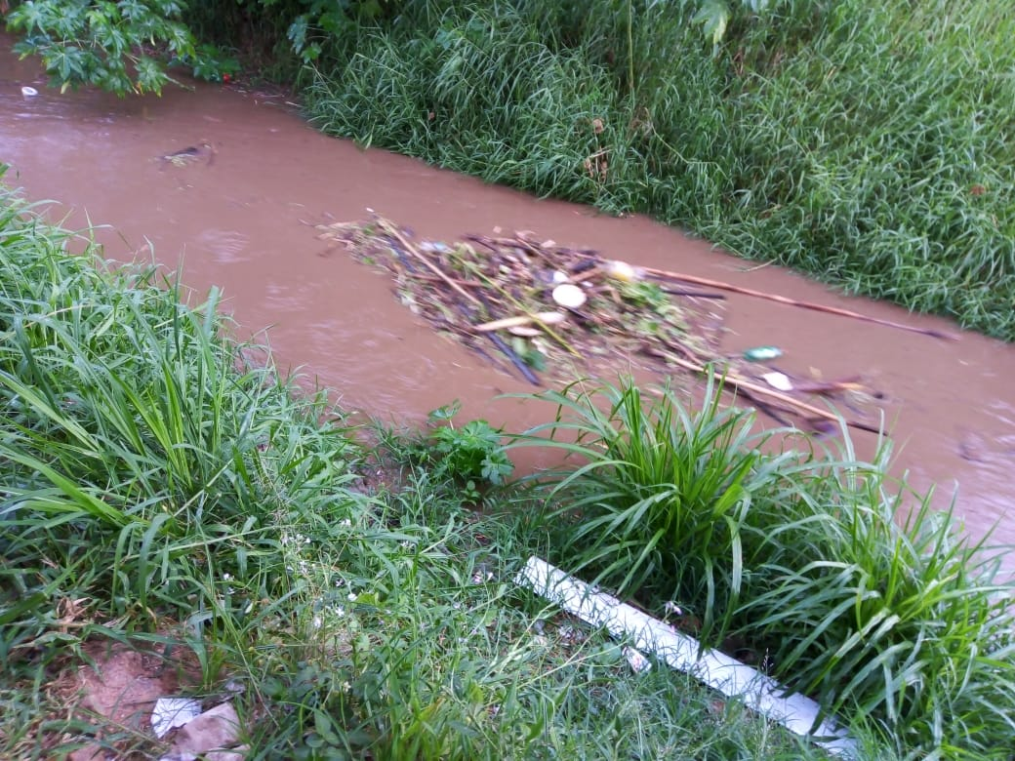

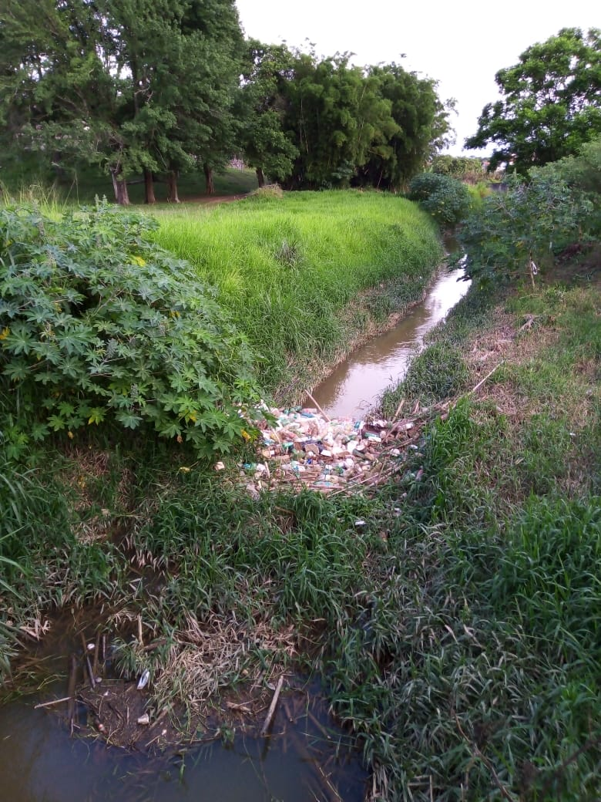
PROTOCOLO Nº CETSR 15/02/2021 - 14:19 1899/2021

